Розова Юлия Евгеньевна
ГОУ школа-интернат № 8 Пушкинского района Санкт-Петербурга

Конспект логопедического занятия по коррекции оптической дисграфии
4 класс

Логопедическая тема: Зрительно-слуховая дифференциация строчных рукописных букв о -а
в словах, предложениях, тексте.
Лексическая тема: Санкт – Петербург.

Грамматическая тема: Большая буква в написании имен собственных.

Цель: Дифференциация рукописных букв о - а на письме.

Задачи:
Образовательные:
- Учить различать звуки [о – а], буквы о - а на письме.
- Совершенствовать конструктивную деятельность путем конструирования и реконструирования букв о – а.
- Автоматизировать графокинетический образ букв о – а на материале слов, предложений и текста.
- Закреплять правописание имен собственных.
Коррекционные:
- Развитие зрительно-пространственных восприятия, представлений и ориентировки.
- Развитие зрительного гнозиса и мнезиса.
- Развитие конструктивной деятельности.
- Развитие фонематического анализа и синтеза.
- Активизировать словарь по лексической теме занятия: «Санкт - Петербург».
- Развитие внимания, зрительной памяти, мыслительных процессов.
- Развитие общей и мелкой моторики рук.
- Развитие навыка самоконтроля.
Воспитательные:
- Воспитание умения слушать и слышать друг друга.
- Воспитание вежливого отношения к товарищу.
- Прививать любовь к родному городу.

Оборудование: индивидуальные рабочие листы к уроку, магнитная доска, буквы-магниты, памятка условного обозначения букв о-а, проволока, карточки с ребусами и пиктограммами (слова: собор, мост, река, канал, остров, площадь, ворота, колонна), таблицы для составлений предложений, макеты архитектурных памятников Санкт- Петербурга, план игрового поля, контейнер с песком, компас, монеты, составляющие слово «знания», массажные коврики.

Содержание занятия | Примерные ответы учащихся
I. Организационный момент.  Развитие зрительно-пространственных представлений и ориентировки.  Логопед дает указание учащимся:  - Сядьте так, чтобы между Сашей и Катей сидел Алексей, а Илья сидел рядом с Катей.  II. Сообщение темы.  - Сегодня мы отправимся в путешествие, а куда, мы должны узнать. Прочитайте буквы красного цвета. Что у вас получилось?  Н О Н А Л Э Ш С Ц  ГЁ В Б О И Р О С О Н Л Д Д  - Назовите ударные гласные в этих словах.  - Верно. Сегодня мы отправимся на прогулку по нашему родному городу – Санкт – Петербургу, а помогать нам в этом будут буквы  о – а.  - Запишите тему урока. (Число записано заранее) | Учащиеся садятся на свои места в указанном порядке: Саша, Алексей, Катя, Илья.  Учащиеся выделяют буквы определенного цвета и читают:  - Наш город.  - а, о.  Добро пожаловать!  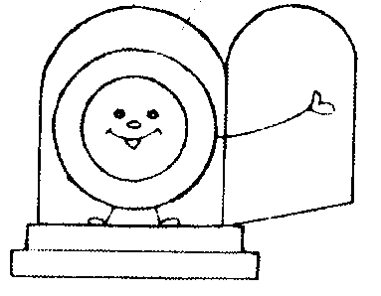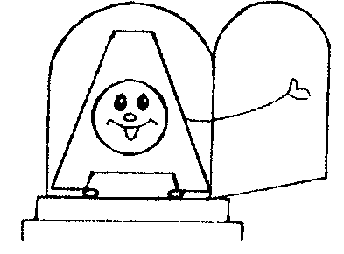
III. Основная часть.  1) Уточнение связи звука и буквы.  А).Уточнение характеристики звуков, соотнесение звуков с буквами. Зрительный гнозис букв.  - Уточнение артикуляции звуков [о] - [а] с голосом, без голоса.  - Вспомните, как мы произносим звуки /о/ - /а/?  - Какая строчная буква обозначает звук [о], звук [а]?  ( У логопеда в руках строчные буквы «о, а»).  - В какой руке я держу букву «о», «а»?  - Сравнение букв «о - а» по начертанию.  А) Какой элемент одинаковый?  Б) Каким элементом отличаются?  В) С какой стороны у буквы «а» палочка с закруглением?  - Произнесение и письмо букв в воздухе ручкой.  - Написание букв на песке.  - Условное обозначение букв «о», «а».  Б). Конструирование и реконструирование букв на фланелеграфе с помощью ниток с уточнением их пространственного расположения на строке.  - Выложите буквы о-а. Какую цветом проволоку возьмем?  Игра «Кто самый внимательный?»  - Переставьте один элемент так, чтобы слева получилась буква а, справа – о.  - Сделайте так, чтобы остались одинаковые буквы. И т.д.  2) Дифференциация букв о-а на уровне слова.  - Мы отправимся с вами не в простое путешествие, а на поиски. Что будем искать, мы узнаем, разгадав слово. Для этого выделите общий звук в словах:  1) КОНЬ, МАК, КРИК  2) ЛАК, ВОЛ, ПИЛЫ  3)АИСТ, РАК, ИГЛА  4) ДОМ, ДУБ, САДЫ  Магнитные буквы выставляются учениками на доске.  - Верно. Но чтобы найти клад, нам придется постараться и преодолеть различные препятствия и найти четыре символа нашего города. Для того, чтобы узнать, сколько их будет, определите, сколько звуков в слове клад.  Работа с таблицей.  Учащиеся разгадывают ребусы, пиктограммы слов: остров, собор, река, канал, мост, ворота, площадь, колонна. Пиктограммы и ребусы расположены на доске, как в игре «муха», учащиеся открывают карточки по координатам учителя. Записывают их в колонку «слова», выделяют ударную гласную, составляют рисунок по координатам, приведенным в таблице. На доске написаны названия, вставить пропущенную букву, прочитать, написать напротив соответствующего объекта. Уточняется правописание имен собственных.  РЕ А   С Р  Т  О В  КА  Л  А  НН  ЛО  КО  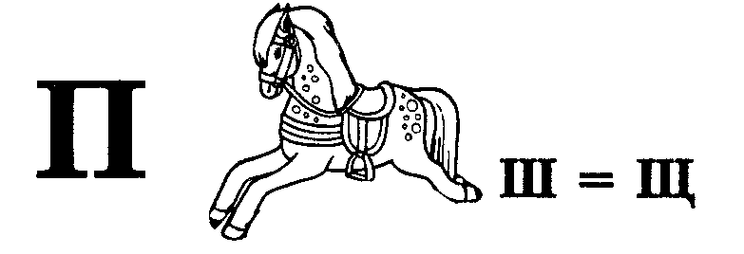  РОТА  - Кораблик – это наша первая подсказка. Найдите на нашем игровом поле здание, на котором находится корабль.  - Посмотрим, что под этим зданием? Мы прошли первое испытание достойно. (Кораблик находят на игровом поле(контейнер с песком, на котором расположены макеты архитектурных памятников Санкт-Петербурга).  3) Динамическая пауза.  Выполняется на массажных ковриках.  Люблю по городу гулять, люблю смотреть, люблю считать.  Невский – раз, Зимний – два, три – красавица Нева.  А четыре – мост Дворцовый, пять – гуляю по Садовой,  Шесть – из-за поворота вижу Нарвские ворота.  (1 стр. – ходьба на месте, 1,2,3 – поднимать и опускать руки, 4,5,6 – приседать)  4) Зрительная гимнастика.  Выполнить задание по схеме.  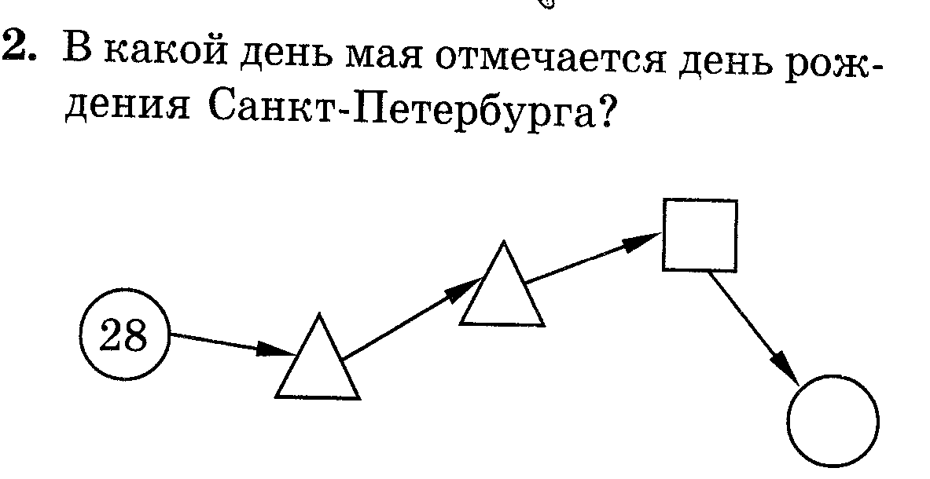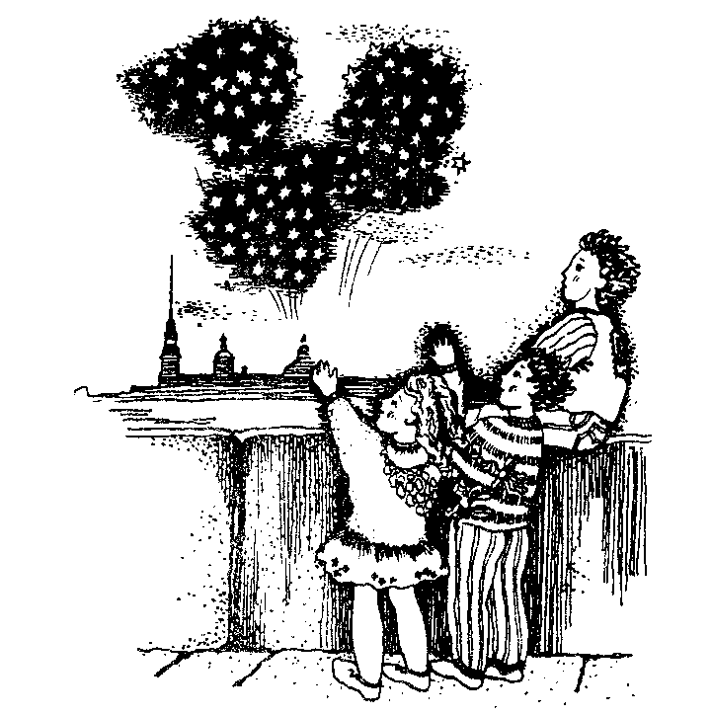  - Вспомните, какую достопримечательность мы посетили последней на физминутке? Мы преодолели второе испытание. Найдите второй символ.  5) Дифференциация букв о-а на уровне предложения.  - Исправьте ошибки в предложениях. Прочитайте, что получилось. Найдите в предложениях имена собственные, объясните их правописание.  Петроповловский собар украшоет онгел.  Прозрочной синевай встречоет нос Нево.  - Выберите предложение, которое соответствует схеме.(на доске)  .  - Найдите на нашем игровом поле памятник, о котором идет речь. Это третий шаг к нашему кладу.  6) Дифференциация букв о-а на уровне текста.  - Чтобы добраться до клада, нам необходимо составить текст.  А) – Составьте первое предложение по координатам слов.  1. В-1 ; А-2 ; А-3 ; Б-4 ; Б-2  - Верно. Запишите это предложение.  Б) – Составьте второе предложение по подсказке-рисунку.  В) – Составьте третье предложение по подсказке-цвету.  - Прочитайте текст. О чем он? Кто такие грифоны?  - Найдите среди этих предложений то, в котором в первом слове семь звуков, а в последнем – пять. Оно подскажет нам, где клад.  -Где мы можем увидеть грифонов?  - Четыре препятствия мы преодолели. Но грифоны надежно охраняют клад. Кому поставлен этот памятник? Почему?  - Верно. Он поможет нам найти клад.  -Во втором предложении подчеркните буквы о-а согласно условным обозначениям. Сколько в предложении букв а, столько шагов идти на север, сколько о, столько шагов на запад от Банковского моста.  - Но что это за клад, сложите монеты согласно их достоинствам. Какое слово получилось?  IV. Подведение итогов урока. Оценка деятельности учащихся.  Организованное окончание урока.  - Правильно. На любом занятии вы находите ценный клад – знания, которые всегда останутся с вами и помогут в трудную минуту.  - Что нового вы узнали сегодня на занятии?  - Какие звуки и буквы мы сравнивали?  -Спасибо за работу. Вы все сегодня молодцы. | Ученики дают полную характеристику звуков.  - Когда мы произносим /о/ - рот круглый, звук поется - это гласный. (Выставляется сигнал.) и т.д.  - В левой – «о», в правой – «а».  - Овал.  -Палочкой с закруглением внизу. («крючком»).  - С правой.  Выполняют задание.  На рабочем листе:  о - а  Выполняют задание.  - Красную. Звуки «о-а» гласные.  - Это слово клад.  - Мы согласны.  - В слове клад 4 звука, нам надо найти 4 символа.  - Остров, река, канал, собор, мост, ворота, площадь, колонна.  - Корабль – словарное слово.  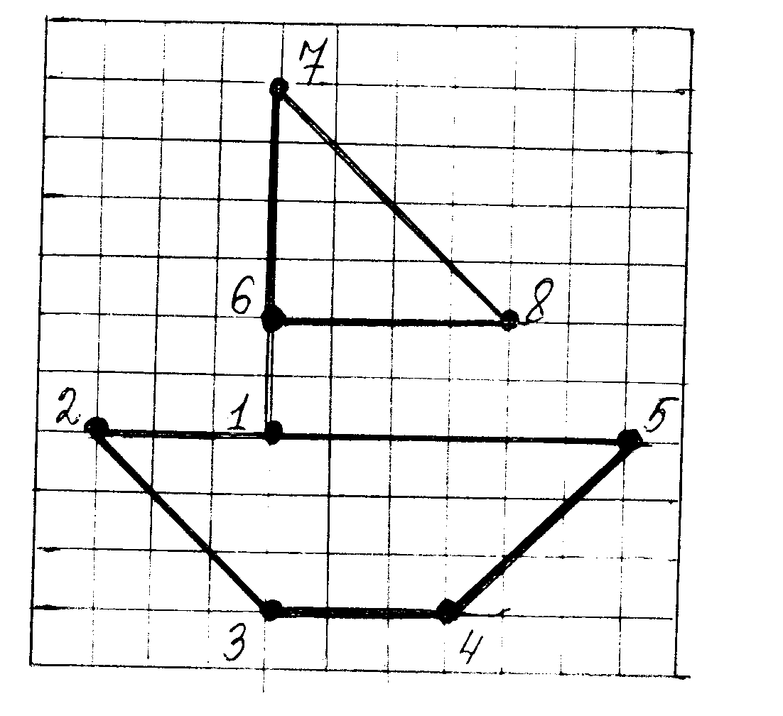  - Кораблик- это символ нашего города, он находится на шпиле Адмиралтейства.  - 1символ – кораблик.  - Выполняют движения.  - Нарвские ворота. 2 символ – герб города.  - Петропавловский собор украшает ангел.  Прозрачной синевой встречает нас Нева.  - Это схема к 1 предложени  - Петропавловский собор. 3 символ – ангел.  - Банковский мост украшают грозные грифоны.  - Грифоны сторожат золото и клады.  - Раньше около моста был банк.  - Это второе предложение. Оно о грифонах.  - На Банковском мосту. 4символ – Медный всадник. Это памятник царю Петру I.  - Там записка:  А – север, о – запад.  Нашли клад.  - Знания.
  № п/п | НАЗВАНИЯ | СЛОВА | О | А
  1 | Заячий | ОСТРОВ | 1-2 | 1-3
  2 | Петропавловский | СОБОР | 2-3 | 2-4
  3 | Фонтанка | РЕКА | 3-5 | 3-4
  4 | Обводный | КАНАЛ | 3-4 | 4-5
  5 | Банковский | МОСТ | 5-1 | 5-6
  6 | Нарвские | ВОРОТА | 1-7 | 6-7
  7 | Дворцовая | ПЛОЩАДЬ | 7-8 | 7-1
  8 | Александровская | КОЛОННА | 8-6 | 1-2
   | 1 | 2 | 3 | 4
  А | В | МОСТ | УКРАШАЮТ | НАШЕГО
  Б | ГРИФОНЫ | НАШЕМ | ИЗ | ГРОЗНЫЕ
  В | БАНКОВСКИЙ | ГОРОДА | МНОГО | ТРЕХ
  ГРИФОНЫ | КУПОЛ | ВСТРЕЧАЕТ
  ЗОЛОТОМ | ЗОЛОТО | СИНЕВОЙ
  ПРОЗРАЧНОЙ | И | КЛАДЫ
  СТОРОЖАТ | ГОРИТ | НЕВА
  В | МОСТ | МОСТА | ГРОЗНЫЕ
  РАНЬШЕ | ОКОЛО | ИЗ | БАНК
  БАНКОВСКИЙ | ГОРОДА | БЫЛ | ТРЕХ

Ф.И. ______________________________ класс_____________ число____________

- _________________________

______________________________

№ п/п | НАЗВАНИЯ | СЛОВА | О | А
1 |  |  | 1-2 | 1-3
2 |  |  | 2-3 | 2-4
3 |  |  | 3-5 | 3-4
4 |  |  | 3-4 | 4-5
5 |  |  | 5-1 | 5-6
6 |  |  | 1-7 | 6-7
7 |  |  | 7-8 | 7-1
8 |  |  | 8-6 | 1-2

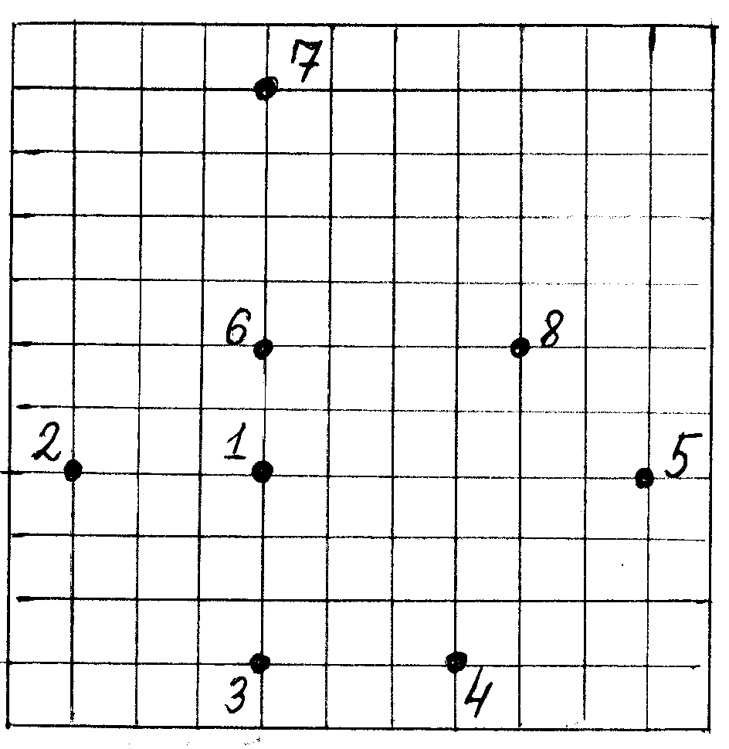

4.
Петроповловский собар украшоет онгел.

Прозрочной синевай встречоет нос Нево.

5.

________________________________________________________________________________________________________________________________________________________________________________________________________________________________________________________________________________________________________________________________________________________________________________________________________________________________________________________________________________________________________________________________________________

ИГРОВОЕ ПОЛЕ
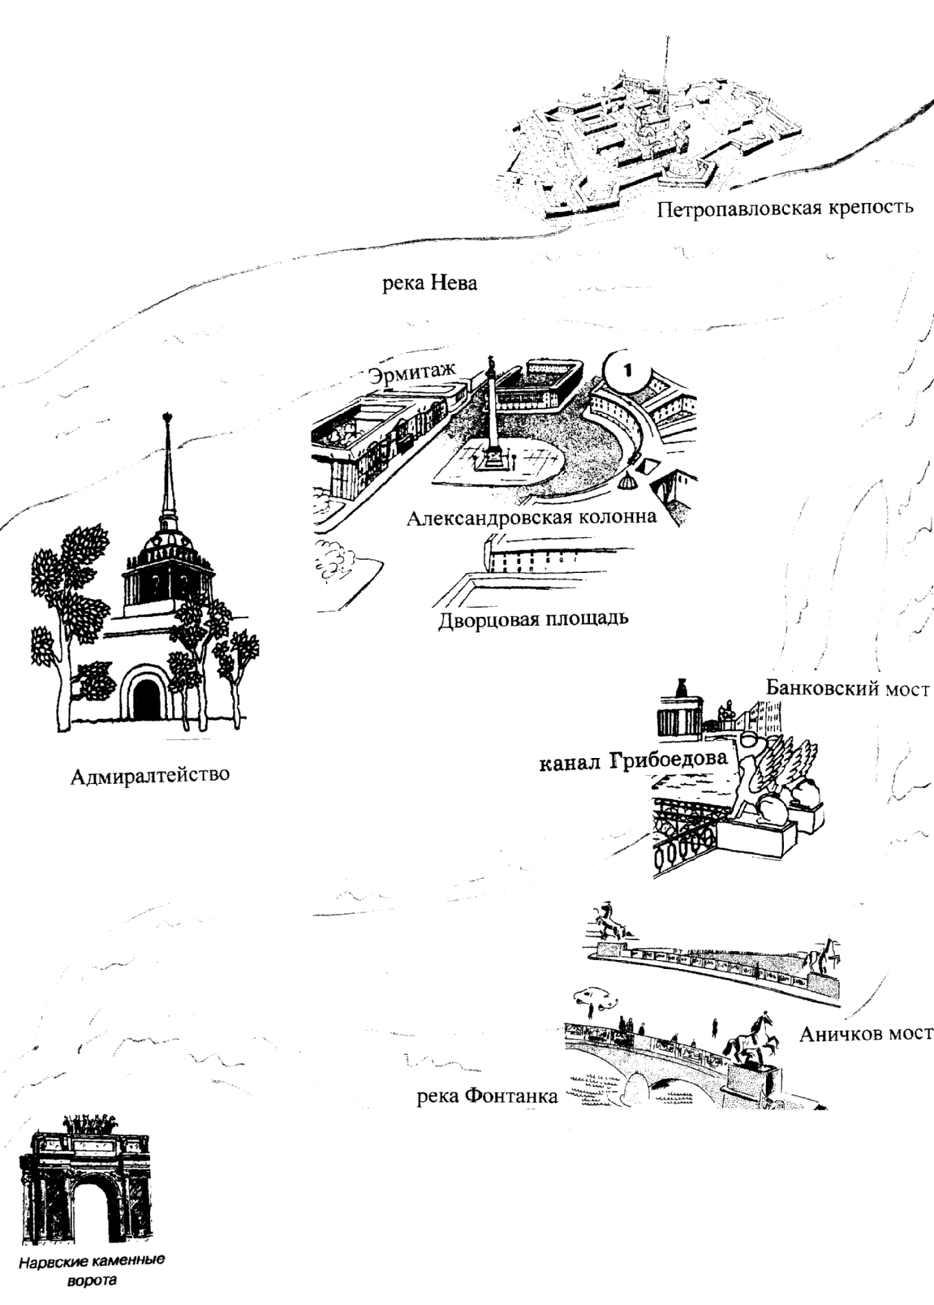
1
2
3
4

